Diagnostiska tester enligt Axelina för rotatorcuffrupturer

ROTATORCUFFEN – UTÅTROTATION
Patienter med massiv rotatorcuffruptur har svaghet vid utåtrotation. Detta test kan upprepas efter subacromial injektion av lokalanestetika för att utröna precisionen av testet. Göres lämpligen i samband med impingement sign/test.

SUBSCAPULARIS – LIFT OFF SIGN
Testar subscapularis, armen förs i posterior inåtrotation, handen i nivå med L3. Patienten lyfter underarmen ut från kroppen, aktivt eller med assistans och håller kvar den där. Armen skall kunna hållas kvar i utlyftat läge. Lyckas detta är testet negativt, annars positivt och därmed tecken på subscapularisatrofi/ruptur.

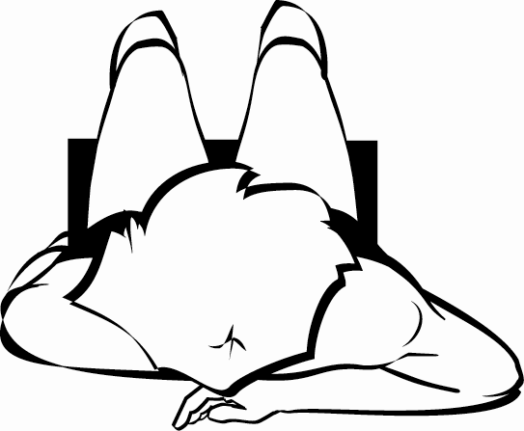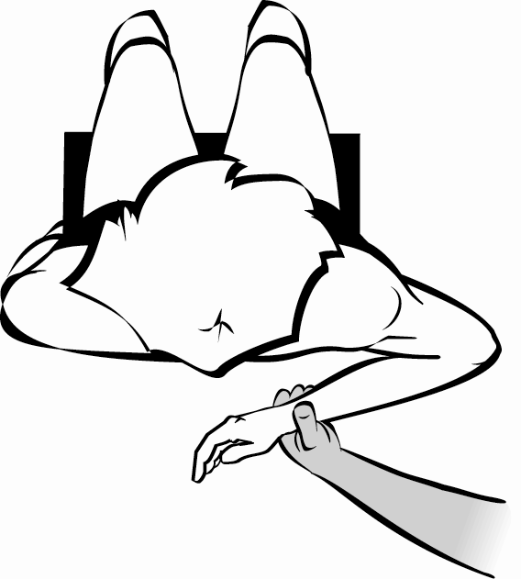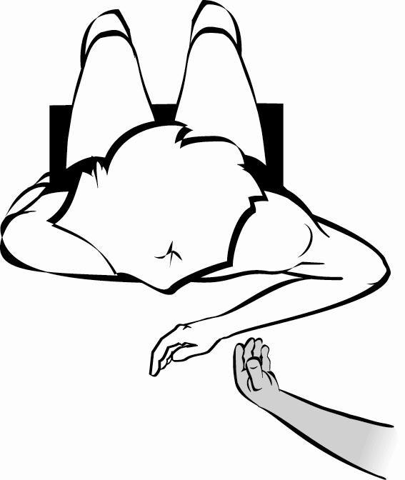

SUPRASPINATUS – JOBE´S SIGN
Armen hålls sträckt i 90° i scapulaplanet (planet mellan framåtflexion och abduktion eller uttryckt som 90° elevation och cirka 35° horisontell flexion/adduktion). Armen inåtroteras, m a o tummen riktas ned mot golvet. Vid inåtrotationen ser man också om det föreligger ett impingement.
Patienten ska elevera mot motstånd. Oförmåga/svaghet/smärta tyder på supraspinatusengagemang. Vid lokalbedövningen testas detta igen. Smärtan kanske är borta men man kan då se svagheten.

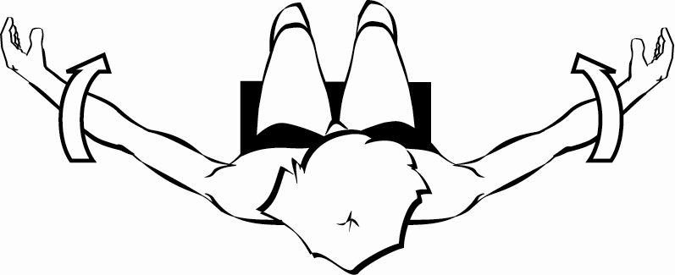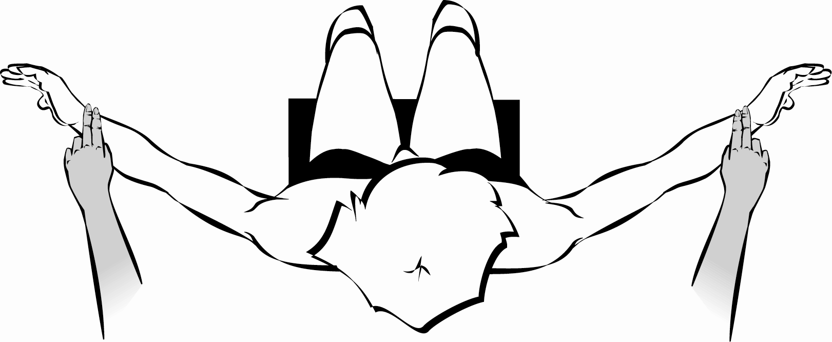

ROTATORCUFFEN – DROP ARM SIGN
Denna test syns tydligast vid akuta rupturer. Patienten eleverar armen så långt det går. Man får hjälpa till om patienten inte kommer över 90°. Patienten ska nu långsamt föra tillbaka armen till utgångsläget. Föreligger rotatorcuffruptur faller armen ned utan att patienten kan kontrollera rörelsen. Om armen kan kvarhållas i 90° kan man trycka lätt på patientens arm. Faller armen utan kontroll föreligger rotatorcuffruptur.

